|  |
| --- |
|  |
| МИНОБРНАУКИ РОССИИ |
| Федеральное государственное бюджетное образовательное учреждение высшего образования  **«МИРЭА – Российский технологический университет»**  **РТУ МИРЭА** |

Институт искусственного интеллекта

Кафедра проблем управления

**ПРАКТИЧЕСКАЯ РАБОТА №1**

по дисциплине **Детали мехатронных модулей роботов и их конструирование**

**Тема практической работы: «**Проектный расчёт шарнирно-рычажного устройства захвата манипулятора»

|  |  |
| --- | --- |
| **Студенты группы:** КРБО-03-23 | Грачев А. В. **_______________** |
| **Преподаватель:** | Ст. преподаватель Буланов А. А. **_______________** |

|  |  |
| --- | --- |
| Работа представлена к защите: | «___» ___________ 2025 г. |

Москва 2025

# 1. Цель работы

Расчёт эксплуатационных и прочностных характеристик шарнирно-рычажного устройства захвата манипулятора.

# 2. Задачи работы

1. Изобразить схему захватного устройства и произвести структурный анализ механизма.

2. Найти значение рабочего усилия P.

3. Определить реакции в кинематических парах.

4. Из расчёта на срез найти диаметры цапф в шарнирах, проверить запас прочности рычагов из расчёта на изгиб.

# 3. Теоретические сведения

Я выбрал вариант 1.9 для рисунка и 3 по счёту для данных. Данные, которые даны условием задачи:

* усилие захвата F = 80 Н;
* длина пролёта L = 0.05 м;
* размер сечения b = 8 мм;
* допускаемое напряжение [sigma_max] = 150 МПа;
* толщина стенки ∂ = 2 мм.

# 4. Расчётная часть

**4.1. Схема захватного устройства и структурный анализ механизма.**

На рисунке 1 представлена схема захватного устройства с подписями.

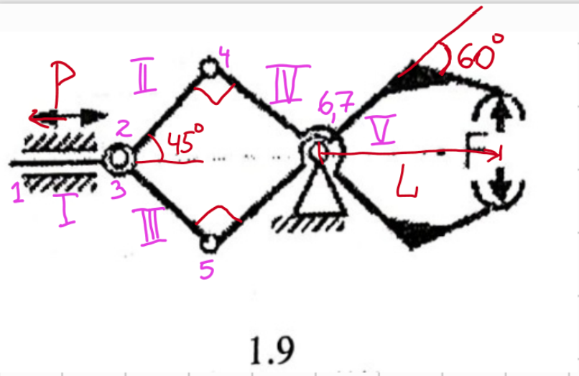

Рисунок 1 - Схема захватного устройства с подписями.

На рисунке 2 изображено сечение звена.

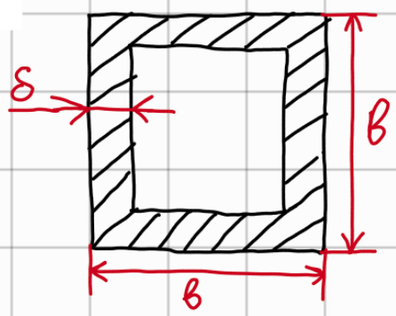

Рисунок 2 - Сечение звена.

В таблице 1 описывается связь кинематических пар и звеньев.

|  |  |
| --- | --- |
| № кинематической пары | звенья, которые входят в пару |
| 1 | 0, I |
| 2 | I, II |
| 3 | I, III |
| 4 | II, IV |
| 5 | III, V |
| 6 | IV, 0 |
| 7 | V, 0 |

Таблица 1 - связь кинематических пар и звеньев.

Далее был проведён расчёт степеней свободы механизма. Он изображён на рисунке 3.

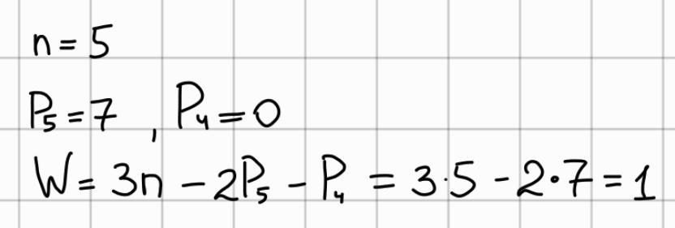

Рисунок 3 - Расчёт степеней свободы механизма.

В ходе анализа были выделены следующие структурные группы:

* двухповодковая структурная группа (II, IV) W1 = 0;
* двухповодковая структурная группа (III, V) W2 = 0.

Также можно заметить, что звено I является ведущим WI = 1.

Рассмотрим передачу усилия по одной из двуповодковых групп.

**4.2. Расчёт рабочего захватного усилия.**

На рисунке 4 изображён основной принцип (Лагранжа), отталкиваясь от которого я производил расчёты.

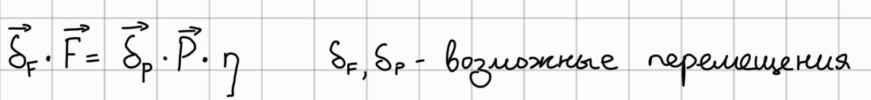

Рисунок 4 - Основной принцип, на котором строятся расчёты.

На рисунке 5 изображена схема устройства с расставленными элементарными перемещениями и углами.

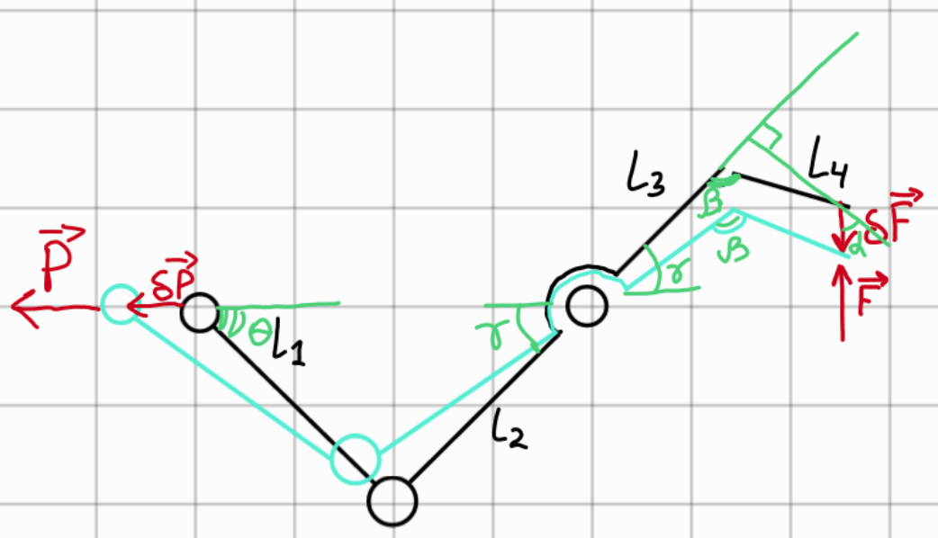

Рисунок 5 - Схема устройства с подписями углов, сил и перемещений.

Далее была произведено составление формул соотношения элементарных перемещений. Они представлены на рисунках 6 и 7.

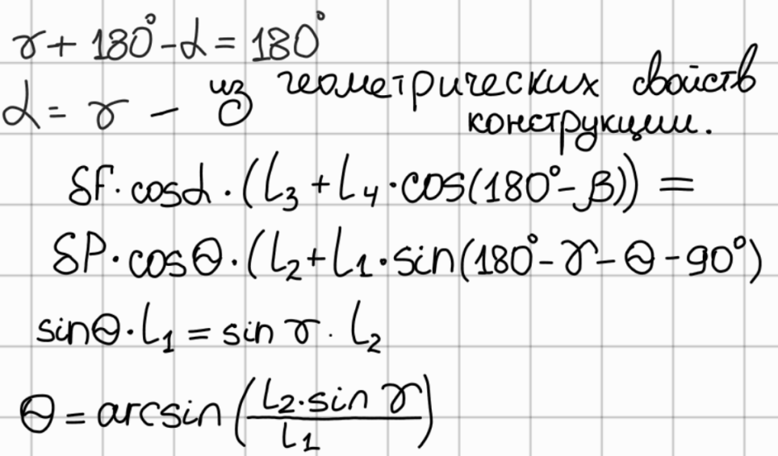

Рисунок 6 - Расчёт соотношения элементарных перемещений. (Часть 1).

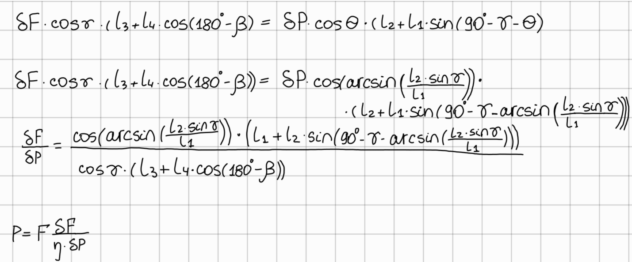

Рисунок 7- Расчёт соотношения элементарных перемещений. (Часть 2).

Далее был произведён расчёт рабочего захватного усилия P для этой системы, параметры которой я выбрал. Выбранные параметры представлены на рисунке 8.

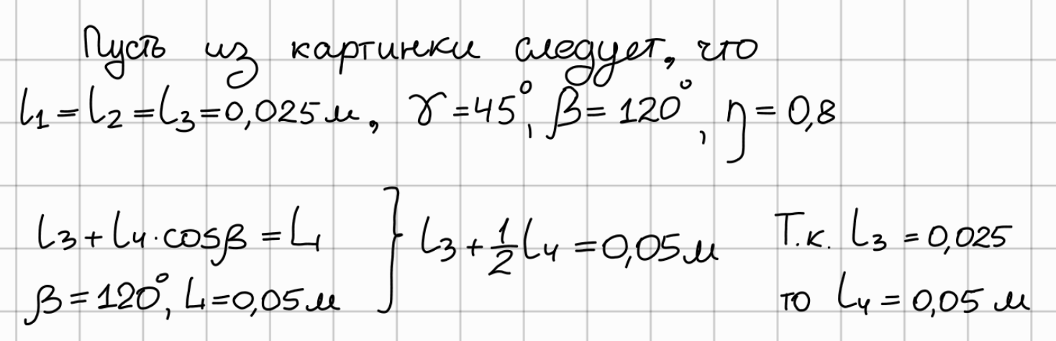

Рисунок 8 - Выбранные параметры для расчёта.

Численный расчёт производился в Octave. Код скрипта представлен в приложении А. Расчётное значение P составило 50 Н.

**4.3. Расчёт реакций шарниров.**

На рисунке 9 представлены расчёты сил реакций шарниров.

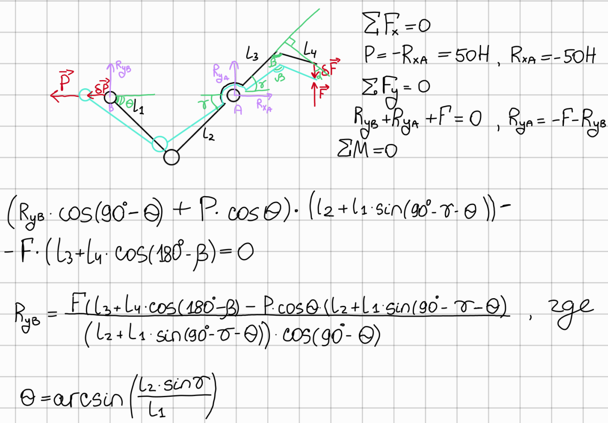

Рисунок 9 - Расчёты сил реакций шарниров по осям.

Используя Octave, были получены следующие значения неизвестных:

* Rxa= -50 Н;
* Rya = -256,27 Н;
* Ryb = 176,27 Н.

Далее были получены полные силы реакций для шарниров. Формулы по которому производились расчёты представлены на рисунке 10.

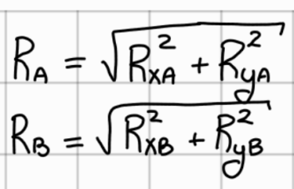

Рисунок 10 - Расчёт полных сил реакций для шарниров.

Используя Octave, были получены следующие значения неизвестных:

* Ra= 176,27 Н;
* Rb = 311,05 Н;

**4.4. Расчёты на прочность.**

Из расчётов видно, что самый нагруженный шарнир A. Произведём расчёт прочности для него. Формулы, по которым производились расчёты представлены на рисунке 11.

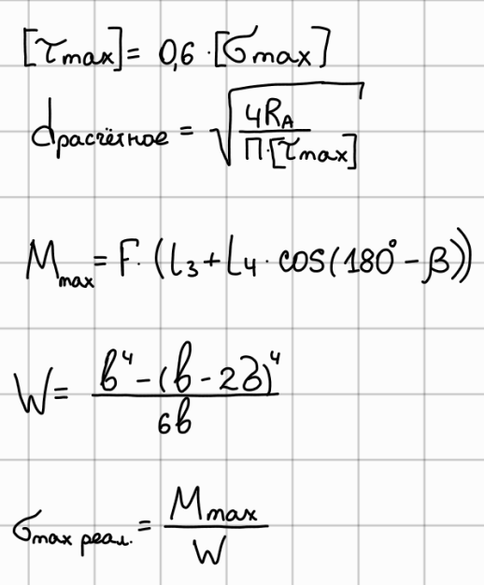

Рисунок 11 - Формулы для расчёта на прочность.

С помощью этих формул можно подсчитать диаметр цапфы и нормальное напряжение изгиба. Используя Octave, были получены следующие значения неизвестных:

* d_цапфы = 2,0977 м;
* [sigma_max_real] = 50 Мпа;

Данный расчёт показывает, что параметры находятся в пределах норма, т.е. шарнир не перегружен.

# 5. Выводы по работе

В ходе работы были успешно произведены:

* структурный анализ механизма;
* определение значение рабочего усилия P;
* определены реакции в кинематических парах;
* из расчёта на срез найден диаметры цапф в шарнирах, проверен запас прочности рычагов из расчёта на изгиб.

**ПРИЛОЖЕНИЕ А**

% Константы

F = 80; % N

b = 0.008; % m

delta = 0.002; % m

sigma_max = 150*10^6;

L = 0.05; % m

% Допущения (Пусть...)

l1 = l2 = l3 = 0.025; % m

l4 = 0.05;

gamma_ang = deg2rad(45)

beta_ang = deg2rad(120);

KPD = 0.8;

%%% --- Вычисления ---

% Коэффициент трансформации F -> p

tetha_ang = asin(l2 * sin(gamma_ang) / l1);

coeff_from_F_to_P = cos(tetha_ang) * (l2 + l1*sin(deg2rad(90) - gamma_ang - tetha_ang)) / cos(gamma_ang) / (l3 + l4*cos(deg2rad(180) - beta_ang))

P = F * coeff_from_F_to_P / KPD

% Силы реакции опор

Rxa = -P

Ryb = F * (l3 + l4*cos(deg2rad(180) - beta_ang)) - P * cos(tetha_ang) * (l2 + l1*sin(deg2rad(90) - gamma_ang - tetha_ang));

Ryb = Ryb / (cos(deg2rad(90) - tetha_ang) * (l2 + l1*sin(deg2rad(90) - gamma_ang - tetha_ang)))

Rya = -F - Ryb

% Расчёт полных реакций

Rb = Ryb

Ra = sqrt(Rya^2 + Ryb^2)

% Расчёт прочностных характеристик

tau_max = 0.6 * sigma_max % N

d_calc = sqrt(4*Ra / pi / tau_max) % m

d_standard = 0.004

M_max = F * (l3 + l4*cos(deg2rad(180) - beta_ang))

W = (b^4 - (b - 2*delta)^4) / (6 * b)

sigma_max_real = M_max / W